
UNISVERSIDADE DO SUL DE SANTA CATARINA - UNISUL
MODELAGEN GRÁFICA E JOGOS PARA COMPUTADOR
NOME: Fabio Dela Bruna

- O tipo de modelagem é a geométrica sólida construtiva.
Na primeira figura: União entre o cubo e a bola.
Na segunda figura: Subtraiu-se a bola do cubo.
Na terceira figura: Intersecção entre o cubo e a bola.

- Geométrica, composta de três cilindros.

- Porque com essa técnica é possível obter um maior nível de detalhes.

- Translacional: Um objeto "O" definido por varredura translacional é obtido pela translação de uma curva C ao longo de um vetor V, por um distância D.
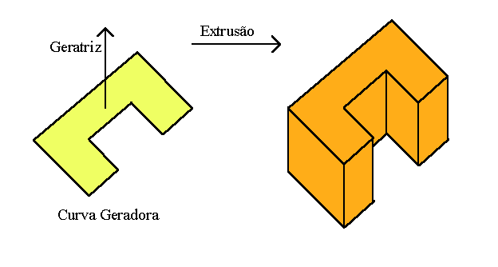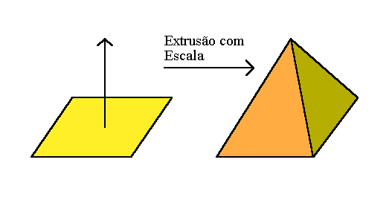
Rotacional: Neste tipo de modelagem por varredura a superfície do objeto é descrita por uma curva que gira em torno de um eixo
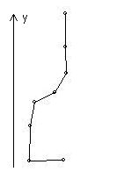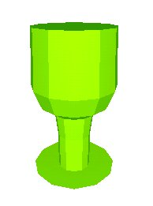
- São formas primitivas usadas para modelar um objeto inteiro. Elas são redimensionadas para fazer parte do objeto maior.

- Pivô é o centro do objeto, ele passa a existir quando o objeto é criado.

- Pode ser um subconjunto fechado e limitado do espaço.

- Poliedros: são sólidos limitados por um conjunto de polígonos;
Polígonos: são figuras planas fechadas formados por segmentos de retas e ângulos;

- Vantagens:
Facilita a realização de operações de união, intersecção e diferença entre sólidos;
Desvantagens:
Uma representação detalhada necessita de muita memória;

- Envolve o objeto, que em seguida é dividido em oito cubos menores de igual tamanho. Cada um destes é então classificado em:
Cheio, caso o objeto ocupe todo o cubo;
Vazio, caso o objeto não ocupe nenhuma parte do cubo;
Cheio-Vazio, caso o objeto ocupe parte do cubo;

